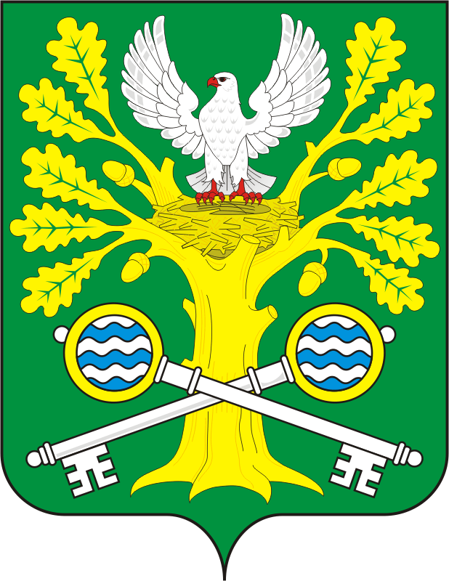

АДМИНИСТРАЦИЯ СТАРОСОКУЛАКСКОГО СЕЛЬСОВЕТА САРАКТАШСКОГО РАЙОНА ОРЕНБУРГСКОЙ ОБЛАСТИ

П О С Т А Н О В Л Е Н И Е
___________________________________________________________________

29.05.2023г № 9

Об утверждении отчета об исполнении

бюджета сельсовета за 1 квартал 2023 года

В соответствии с пунктом 5 статьи 264.2 Бюджетного кодекса Российской Федерации и Положения о бюджетном процессе в муниципальном образовании Старосокулакский сельсовет Саракташский район, утвержденном решением Совета депутатов района от 21.08. 2019 года № 70

1. Утвердить отчет об исполнении бюджета сельсовета за 3 месяца 2023 года по доходам в сумме 335145,60 рублей, по расходам в сумме 864966,97 рублей, с превышением расходов над доходами в сумме 529821,37 рублей с показателями:
по доходам бюджета Старосокулакского сельсовета по кодам классификации доходов бюджетов согласно приложению № 1;
по расходам бюджета Старосокулакского сельсовета по разделам, подразделам классификации расходов бюджетов согласно приложению № 2;
по источникам финансирования дефицита Старосокулакского сельсовета по группам, подгруппам классификации источников финансирования дефицитов бюджетов и группам классификации операций сектора государственного управления согласно приложению № 3.

2. Бухгалтеру ЦОД Саракташского района (Кудрявцевой В.Ф.) направить отчет об исполнении бюджета Старосокулакского сельсовета за 1 квартал 2023 год в Совет депутатов и в контрольно-счетный орган «Счетная палата» муниципального образования.

3. Контроль за исполнением данного постановления оставляю за собой.

4. Постановление вступает в силу со дня его подписания.

Глава администрации
Муниципального образования
Старосокулакского сельсовета Смирнов С.Г.

Разослано: прокурору района, финансовый отдел администрации Саракташского района, официальный сайт, в дело.

